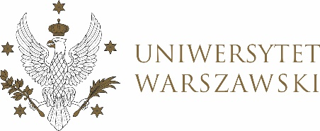

Dziennik Uniwersytetu warszawskiego

RADY DYDAKTYCZNE

Dziennik Uniwersytetu warszawskiego

RADY DYDAKTYCZNE DLA KIERUNKÓW STUDIÓW

UCHWAŁA NR 37/2021

RADY DYDAKTYCZNEJ DLA KIERUNKÓW STUDIÓW UNDERGRADUATE PROGRAMME IN INTERNATIONAL RELATIONS, UNDERGRADUATE PROGRAMME IN POLITICAL SCIENCE, GRADUATE PROGRAMME IN INTERNATIONAL RELATIONS, GRADUATE PROGRAMME IN POLITICAL SCIENCE, EUROPEAN POLITICS AND ECONOMICS
z dnia 9 grudnia 2021 r.

w sprawie powołania stałego zespołu Rady Dydaktycznej ds. zatwierdzania tematów prac dyplomowych na kierunku European Politics and Economics

Na podstawie § 68 ust. 2 Statutu Uniwersytetu Warszawskiego (Monitor UW z 2019 r. poz. 190) oraz § 5 ust. 1 pkt 6 Regulaminu Studiów na Uniwersytecie Warszawskim Rada Dydaktyczna postanawia, co następuje:
§ 1
Rada Dydaktyczna powołuje na kierunku European Politics and Economics zespół ds. zatwierdzania tematów prac dyplomowych stanowiący Załącznik nr 1 do uchwały.
§ 2
Uchwała wchodzi w życie z dniem podjęcia.
Przewodnicząca Rady Dydaktycznej: D. Heidrich

